

**SKINKSPELEN**

**2023**

**Södervärnshallen**

**Lördag 2 december**

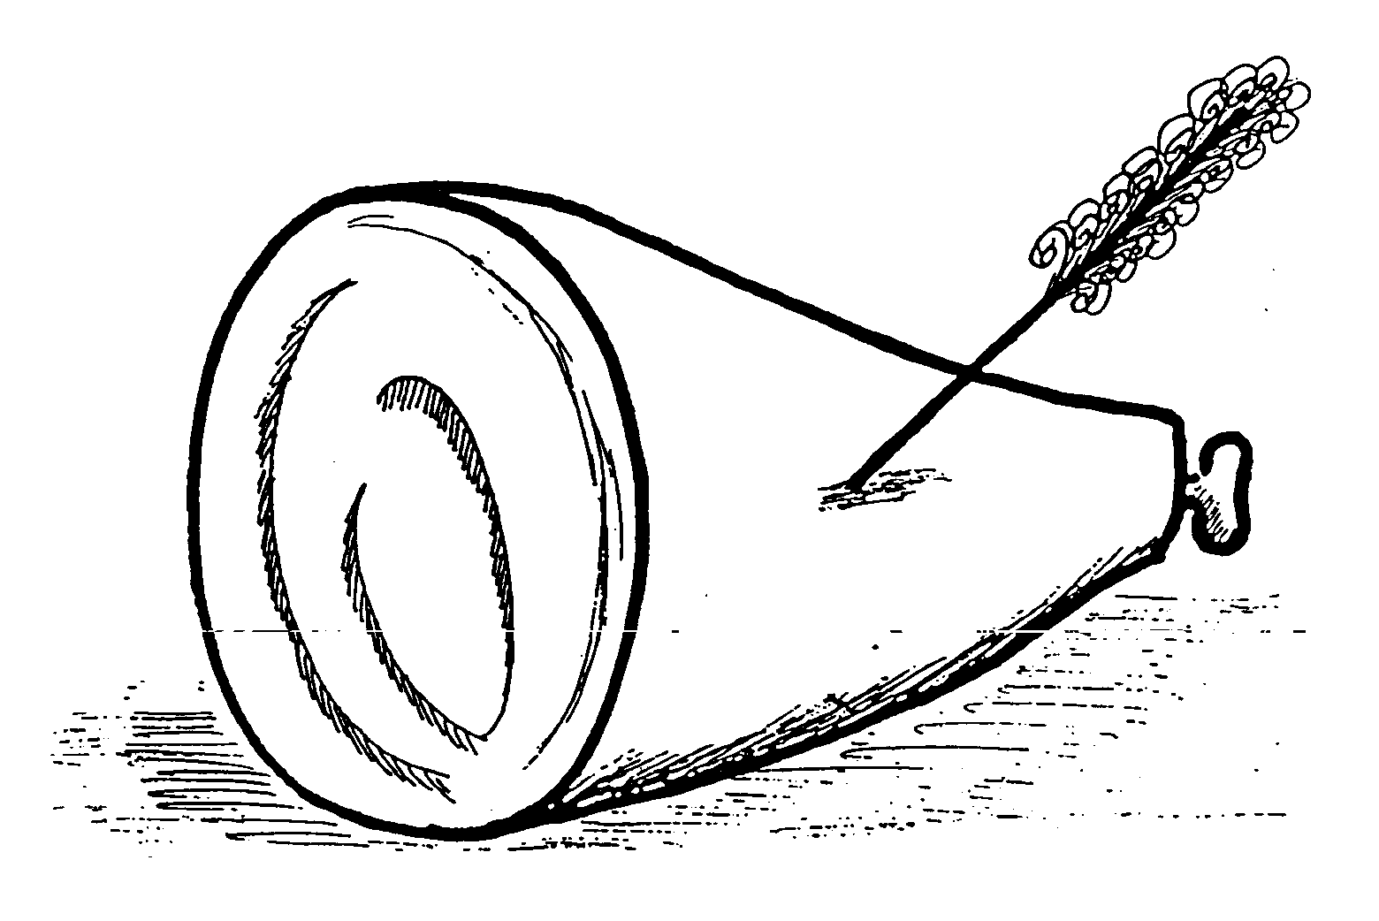

**VÄLKOMMEN TILL SKINKSPELEN**

**Lördagen den 2 december 2023, Södervärnshallen i Visby**

Prel. starttider

10.00 Handicap med tröstturnering  
 ***Närvaroanmälan vid borden 10:00***

13.00 Rankingstegen, Singel Öppen,

Motionsklass, Nybörjarklass

***Närvaroanmälan senast 12.00***

ÖVERDOMARE Christer Pettersson

TÄVLINGSLEDARE Egon Schwartz, 070-20 90 117

STARTTIDER Eventuellt startar eftermiddagens klasser tidigare så vänligen respektera att närvaro för dessa klasser skall anmälas senast 12.00.

Lottning av dessa klasser sker när närvaroanmälan är stängd.

EFTERANMÄLAN Det går bra att efteranmäla sig till eftermiddagens klasser.

REGLER FÖR Alla möter alla inom poolen. Vid uträkning av placering i poolgrupp gäller i första hand POOLSPEL matchpoäng. För spelare med lika matchpoäng gäller setkvot och sedan bollkvot i

matcher mellan berörda spelare. De två bäst placerade i varje pool går till slutspel, som sker i cupform. I Rankingstegen är det A- och B-slutspel.

DOMARE I poolspelet hjälps spelarna åt att döma. Trean i poolspelet dömer första slutspelsmatchen i klassen. Förlorande spelare dömer nästa match i slutspelet.

**Segrande spelare ska signera matchprotokollet.**

HANDICAP Handicapturneringen spelas med tröstturnering. Spelare som vinner sin första spelade match deltar i huvudturneringen och blir sedan utslagen vid förlust. Den som förlorar sin **första** match deltar i tröstturneringen och är sedan utslagen vid nästa förlust. Detta innebär att **alla deltagare i Handicapklassen spelar minst två matcher**. Matcherna spelas i **bäst av tre set till 21** och med två servar var. Förlorande dömer nästa match.

BETALNING Anmälningsavgiften faktureras klubbarna. Spelare utan klubbtillhörighet betalar kontant på speldagen. Använd gärna VIF Gutes Swish-nummer: 123 282 9356

PRISUTDELNING Sker direkt efter färdigspelad klass.

TÄVLINGSBOLL Stiga Perform 40+ i samtliga klasser.

SERVERING Fole IF har servering i hallen.

**Välkomna till Skinkspelen 2023!**

**VIF Gute BTK**